Федеральное государственное автономное образовательное учреждение высшего образования “Санкт-Петербургский национальный исследовательский университет информационных технологий, механики и оптики”

Факультет программной инженерии и компьютерной техники

Отчет
по лабораторной работе №1
по дисциплине “Базы данных”

вариант 15595

Выполнил: Шулай Роман Юрьевич
Группа: P3115
Преподаватель: Ткешелашвили Нино Мерабиевна

Санкт-Петербург
2026

Содержание
Содержание 2
Текст задания 3
Описание предметной области 3
Список сущностей и их классификация 3
Инфологическая модель 4
Даталогическая модель 4
Реализация даталогической модели на SQL 4
Вывод 8

Текст задания
- На основе предложенной предметной области (текста) составить ее описание. Из полученного описания выделить сущности, их атрибуты и связи.
- Составить инфологическую модель.
- Составить даталогическую модель. При описании типов данных для атрибутов должны использоваться типы из СУБД PostgreSQL.
- Реализовать даталогическую модель в PostgreSQL. При описании и реализации даталогической модели должны учитываться ограничения целостности, которые характерны для полученной предметной области.
- Заполнить созданные таблицы тестовыми данными.

Описание предметной области
Он хорошо знал, что ученые в университетах Беркли, Токио и Лондона выдвинули достаточно серьезную гипотезу, согласно которой воссоздать вымерших животных, например динозавров, в принципе можно. Главное, иметь ДНК, принадлежавшую этим животным. Трудность заключалась, однако, в том, что все до сих пор известные ученым динозавры были найдены в ископаемой форме, а при фоссилизации /Процесс превращения остатков вымерших животных и растений в окаменелости/ большая часть ДНК разлагалась, превращаясь в неорганическую материю.

Список сущностей и их классификация

Сущность | Классификация
Университет | Стержневая
Ученый | Стержневая
Теория | Стержневая
Вид животного | Стержневая
Образец ДНК | Стержневая
Исследование | Ассоциация
Выдвижение теории | Ассоциация

Инфологическая модель

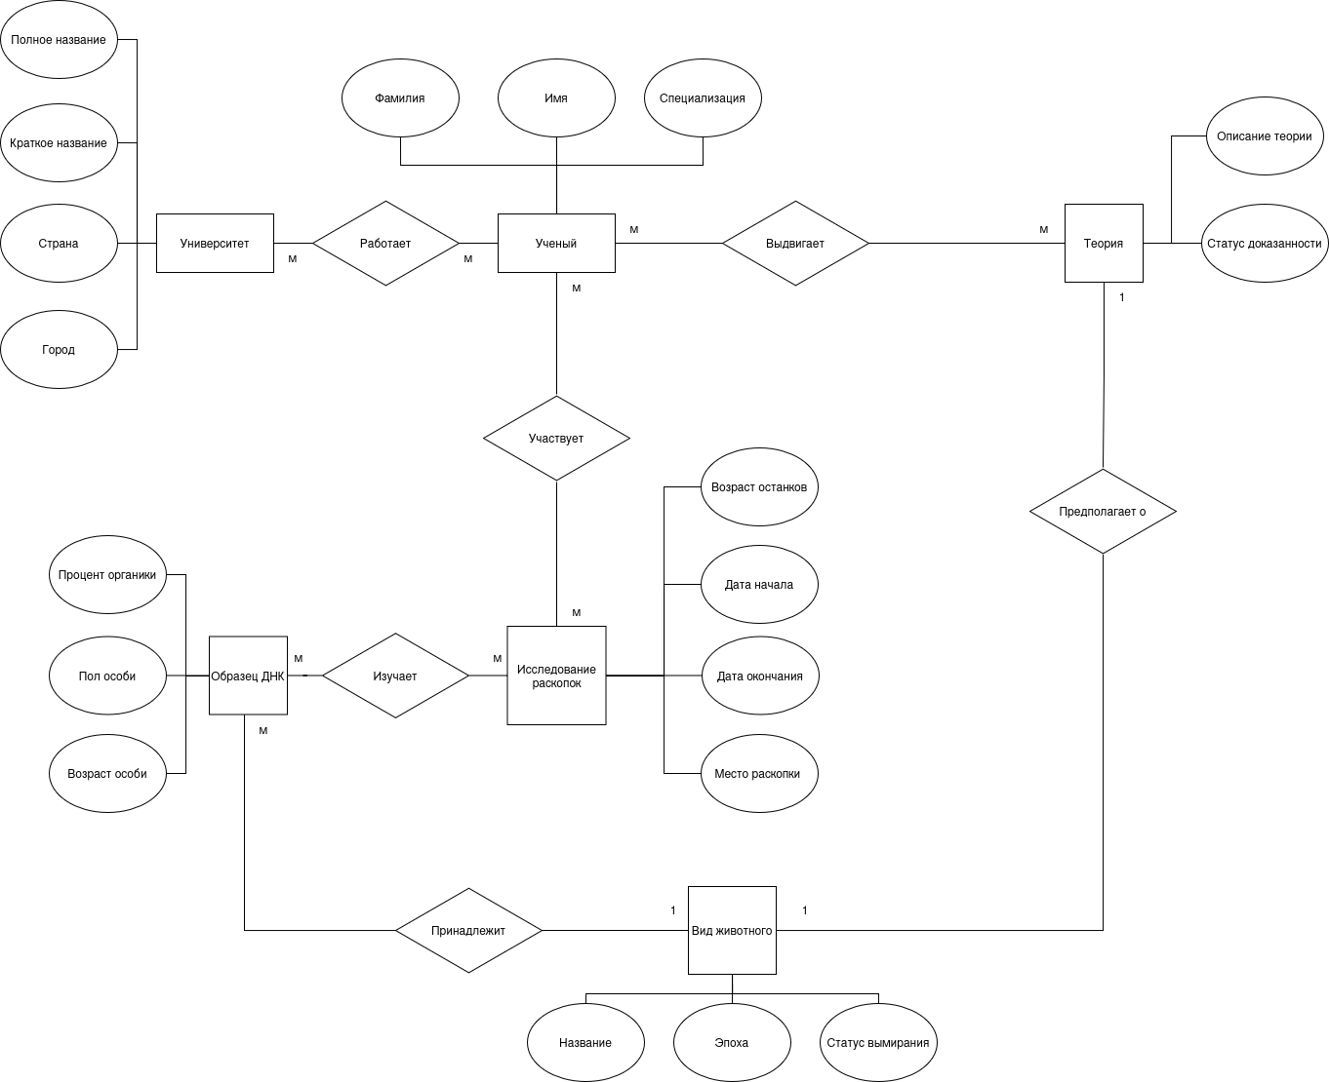

Даталогическая модель
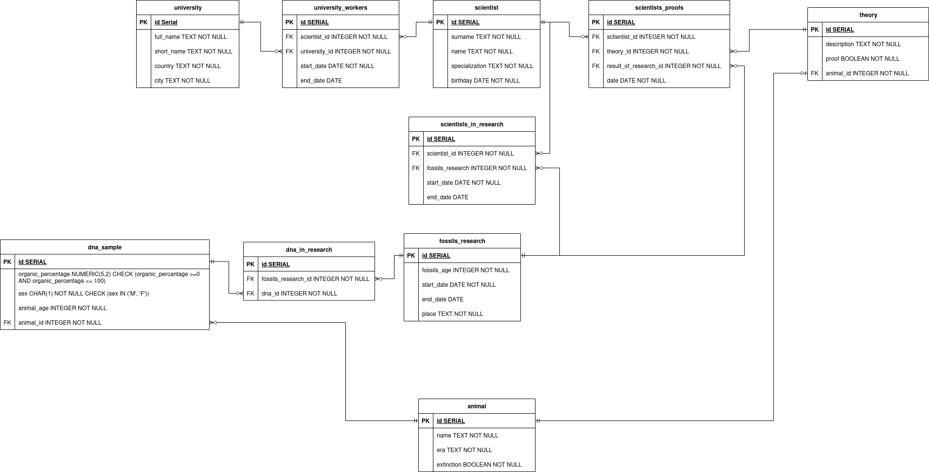

Реализация даталогической модели на SQL
Создание таблиц:

BEGIN;
DROP TABLE IF EXISTS university CASCADE;
DROP TABLE IF EXISTS scientist CASCADE;
DROP TABLE IF EXISTS university_workers CASCADE;
DROP TABLE IF EXISTS fossils_research CASCADE;
DROP TABLE IF EXISTS scientists_in_research CASCADE;
DROP TABLE IF EXISTS animal CASCADE;
DROP TABLE IF EXISTS dna_sample CASCADE;
DROP TABLE IF EXISTS dna_in_research CASCADE;
DROP TABLE IF EXISTS theory CASCADE;
DROP TABLE IF EXISTS scientists_proofs CASCADE;

CREATE TABLE university (
id SERIAL PRIMARY KEY,
full_name TEXT NOT NULL,
short_name TEXT NOT NULL,
country TEXT NOT NULL,
city TEXT NOT NULL
);

CREATE TABLE scientist (
id SERIAL PRIMARY KEY,
surname TEXT NOT NULL,
name TEXT NOT NULL,
specialization TEXT NOT NULL,
birthday DATE NOT NULL
);

CREATE TABLE university_workers (
id SERIAL PRIMARY KEY,
scientist_id INTEGER NOT NULL REFERENCES scientist(id),
university_id INTEGER NOT NULL REFERENCES university(id),
start_date DATE NOT NULL,
end_date DATE
);

CREATE TABLE fossils_research (
id SERIAL PRIMARY KEY,
fossils_age INTEGER NOT NULL,
start_date DATE NOT NULL,
end_date DATE,
place TEXT NOT NULL
);

CREATE TABLE scientists_in_research (
id SERIAL PRIMARY KEY,
scientist_id INTEGER NOT NULL REFERENCES scientist(id),
fossils_research_id INTEGER NOT NULL REFERENCES fossils_research(id),
start_date DATE NOT NULL,
end_date DATE
);

CREATE TABLE animal (
id SERIAL PRIMARY KEY,
name TEXT NOT NULL,
era TEXT NOT NULL,
extinction BOOLEAN NOT NULL
);

CREATE TABLE dna_sample (
id SERIAL PRIMARY KEY,
organic_percentage NUMERIC(5,2) CHECK (organic_percentage >= 0 AND organic_percentage <= 100),
sex CHAR(1) NOT NULL CHECK (sex IN ('M', 'F')),
animal_age INTEGER NOT NULL,
animal_id INTEGER NOT NULL REFERENCES animal(id)
);

CREATE TABLE dna_in_research (
id SERIAL PRIMARY KEY,
fossils_research_id INTEGER NOT NULL REFERENCES fossils_research(id),
dna_id INTEGER NOT NULL REFERENCES dna_sample(id)
);

CREATE TABLE theory (
id SERIAL PRIMARY KEY,
description TEXT NOT NULL,
proof BOOLEAN NOT NULL,
animal_id INTEGER NOT NULL REFERENCES animal(id)

);

CREATE TABLE scientists_proofs (
id SERIAL PRIMARY KEY,
scientist_id INTEGER NOT NULL REFERENCES scientist(id),
theory_id INTEGER NOT NULL REFERENCES theory(id),
result_of_research_id INTEGER NOT NULL REFERENCES fossils_research(id),
date DATE NOT NULL
);
COMMIT;

Пример заполнения данными:

BEGIN;
INSERT INTO university (full_name, short_name, country, city)
VALUES ('University of California, Berkeley', 'Berkeley', 'USA', 'Berkeley');
INSERT INTO university (full_name, short_name, country, city)
VALUES ('Keio University', 'Keio', 'Japan', 'Tokyo');
INSERT INTO university (full_name, short_name, country, city)
VALUES ('The Imperial College of Science, Technology and Medicine', 'Imperial College', 'UK', 'London');
INSERT INTO university (full_name, short_name, country, city)
VALUES ('Harvard University', 'Harvard', 'USA', 'Cambridge');

INSERT INTO scientist (surname, name, specialization, birthday)
VALUES ('Marshall', 'Charles', 'Paleobiology', '1961-01-02');
INSERT INTO scientist (surname, name, specialization, birthday)
VALUES ('Suwa', 'Genya', 'Paleoanthropology', '1954-02-12');
INSERT INTO scientist (surname, name, specialization, birthday)
VALUES ('Barrett', 'Paul', 'Palaeobiology', '21-09-1971');

INSERT INTO university_workers (scientist_id, university_id, start_date, end_date)
VALUES (1, 1, '2010-07-01', NULL);
INSERT INTO university_workers (scientist_id, university_id, start_date, end_date)
VALUES (2, 2, '1990-06-30', NULL);
INSERT INTO university_workers (scientist_id, university_id, start_date, end_date)
VALUES (3, 3, '2003-08-20', NULL);
INSERT INTO university_workers (scientist_id, university_id, start_date, end_date)
VALUES (1, 4, '1999-07-01', '2009-06-30');

INSERT INTO fossils_research (fossils_age, start_date, end_date, place)
VALUES (30_000_000, '2012-01-01', '2020-01-01', 'Montana');
INSERT INTO fossils_research (fossils_age, start_date, end_date, place)
VALUES (5_000_000, '2000-01-01', '2015-01-01', 'Ethiopia');
INSERT INTO fossils_research (fossils_age, start_date, end_date, place)
VALUES (380_000_000, '2005-01-1', '2018-01-01', 'Australia');

INSERT INTO scientists_in_research (scientist_id, fossils_research_id, start_date, end_date)
VALUES (1, 1, '2012-01-01', '2019-12-20');
INSERT INTO scientists_in_research (scientist_id, fossils_research_id, start_date, end_date)
VALUES (2, 2, '2010-01-01', '2015-01-01');
INSERT INTO scientists_in_research (scientist_id, fossils_research_id, start_date, end_date)
VALUES (3, 3, '2005-01-01', '2018-01-01');
INSERT INTO scientists_in_research (scientist_id, fossils_research_id, start_date, end_date)
VALUES (1, 2, '2001-01-01', '2014-12-20');
INSERT INTO scientists_in_research (scientist_id, fossils_research_id, start_date, end_date)
VALUES (2, 3, '2006-01-01', '2007-12-20');
INSERT INTO scientists_in_research (scientist_id, fossils_research_id, start_date, end_date)
VALUES (3, 1, '2012-01-01', '2016-12-20');

INSERT INTO animal (name, era, extinction)
VALUES ('Turtle', 'Paleogen', FALSE);
INSERT INTO animal (name, era, extinction)
VALUES ('Ramidus', 'Miotsen', TRUE);
INSERT INTO animal (name, era, extinction)
VALUES ('Placodermi', 'Devon', TRUE);

INSERT INTO dna_sample (organic_percentage, sex, animal_age, animal_id)
VALUES (50.32, 'M', 56, 1);
INSERT INTO dna_sample (organic_percentage, sex, animal_age, animal_id)
VALUES (60.43, 'F', 25, 1);
INSERT INTO dna_sample (organic_percentage, sex, animal_age, animal_id)
VALUES (75.66, 'M', 87, 2);
INSERT INTO dna_sample (organic_percentage, sex, animal_age, animal_id)
VALUES (75.8, 'M', 45, 2);
INSERT INTO dna_sample (organic_percentage, sex, animal_age, animal_id)
VALUES (14.23, 'F', 120, 3);

INSERT INTO dna_in_research (fossils_research_id, dna_id)
VALUES (1, 1);
INSERT INTO dna_in_research (fossils_research_id, dna_id)
VALUES (1, 2);
INSERT INTO dna_in_research (fossils_research_id, dna_id)
VALUES (2, 3);
INSERT INTO dna_in_research (fossils_research_id, dna_id)
VALUES (2, 4);
INSERT INTO dna_in_research (fossils_research_id, dna_id)
VALUES (3, 5);

INSERT INTO theory (description, proof, animal_id)
VALUES ('I have been studying the remains of Master Oogway', FALSE, 1);
INSERT INTO theory (description, proof, animal_id)
VALUES ('There are turtles today too', TRUE, 1);
INSERT INTO theory (description, proof, animal_id)
VALUES ('Ramidus the ancient ancestors of man', TRUE, 2);
INSERT INTO theory (description, proof, animal_id)
VALUES ('Placoderms became extinct due to the Ice Age', TRUE, 3);

INSERT INTO scientists_proofs (scientist_id, theory_id, result_of_research_id, date)
VALUES (1, 1, 1, '2020-02-01');
INSERT INTO scientists_proofs (scientist_id, theory_id, result_of_research_id, date)
VALUES (3, 2, 1, '2017-01-30');
INSERT INTO scientists_proofs (scientist_id, theory_id, result_of_research_id, date)
VALUES (2, 3, 2, '2015-01-01');
INSERT INTO scientists_proofs (scientist_id, theory_id, result_of_research_id, date)
VALUES (3, 4, 3, '2019-01-25');
COMMIT;

Вывод
В ходе лабораторной работы я узнал базовые принципы работы с СУБД PostgreSQL, изучил синтаксис SQL, а также научился составлять инфологические и даталогические модели по данному описанию предметной области.

